學校自主管理
- PDCA循環歷程的自主管理
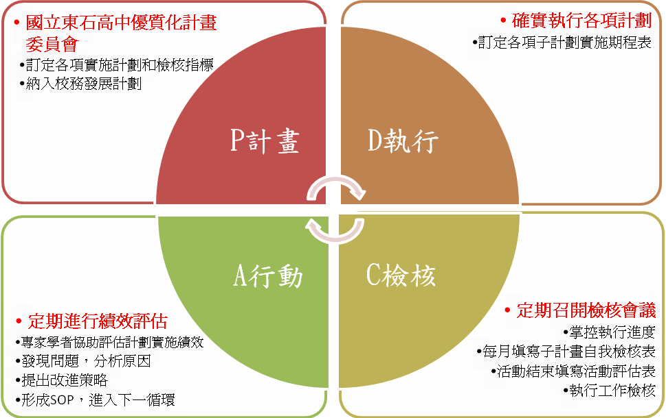
(一)為確保本計畫之推展成效及品質，各計畫及活動推展皆採「制度化的管理」策略，強調「Plan規劃－Do執行－Check評估－Action行動」（PDCA）循環歷程，從規劃到執行，均持續評估、省思與調整再行動，以對執行歷程及成效進行全程之品質管理。
(二)成立「國立東石高中高職優質化計畫委員會」，由校長擔任召集人、教務主任擔任總幹事，各處室主任為當然委員並邀請各領域召集人、教師會理事長以及家長會長，共同參與本計畫各項事宜。本委員會就本計畫所擬定之各具體策略，研擬分年分期實施進度與檢核機制，委員會下再分為 3~4 個工作檢核小組，每一小組成員 3~5 人，依各成員與相關具體策略之屬性分工，每季透過自我檢核就全案執行程度及滿意狀況檢核一次，除提供相關部門與執行單位管考功能外，亦用以研商調整實施策略與進度參考。
(三)每一個子計畫均設計有「子計畫自我檢核表」，由每一個子計畫召集人會同協辦單位及參與教師每月定期針對辦理情形（含承辦單位、投入人力、活動期程、經費運用等）做自我檢核。最後針對每個子計畫中的每一個活動則設計有「活動評估表」，由參與活動之師生在每一個活動結束後，針對活動目標、執行情形、受益對象、改進措施等，就質、量逐一檢視。

